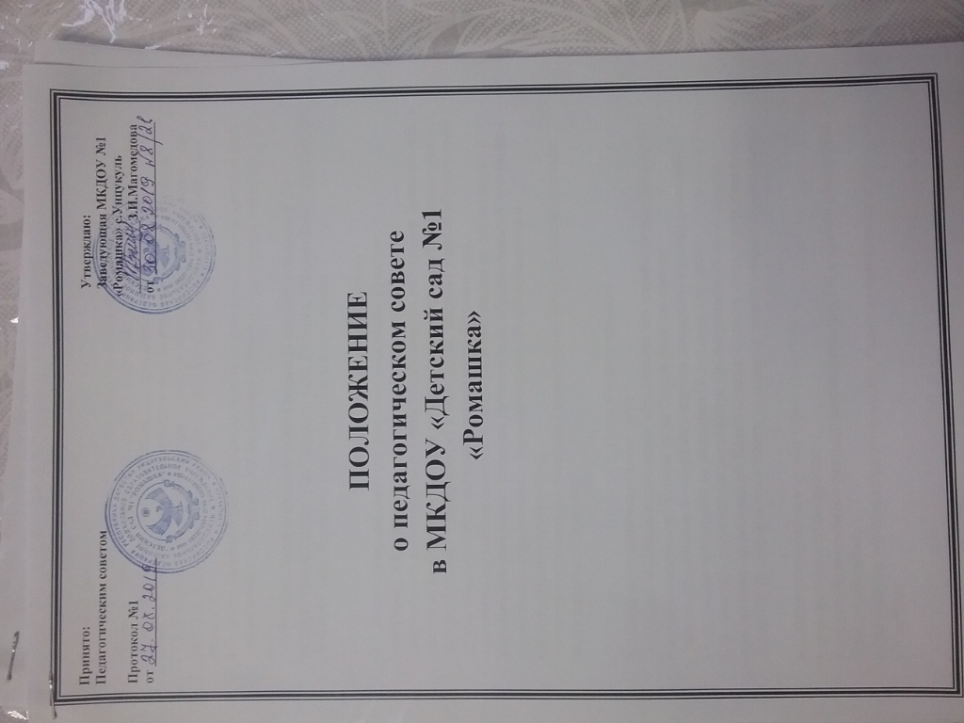

1. Общие положения
1.1. Педагогический совет является коллегиальным органом управления образовательного учреждения МКДОУ «Детский сад №1 «Ромашка» с.УнцукульУнцукульского района Республики Дагестан (далее – Детский сад) для рассмотрения основных вопросов организации образовательного процесса.
1.2. В состав педагогического совета входят: заведующий Детским садом (как правило, в должности председателя), заместитель заведующего по ВМР и все педагоги.
1.3. Педагогический совет Детского сада действует на основании действующего законодательства Российской Федерации в области образования, Устава Детского сада.
1.4. Решения педагогического совета являются рекомендательными для педагогического коллектива Детского сада. Решения, утвержденные приказом по Детскому саду, являются обязательными для исполнения.

2. Функции Педагогического совета
2.1. Педагогический совет осуществляет следующие функции:
- обсуждает и принимает планы работы Детского сада;
- заслушивает информацию и отчеты педагогических работников Детского сада, в том числе сообщения о проверке соблюдения санитарно-гигиенического режима образовательного учреждения, об охране труда, здоровья и жизни обучающихся и другие вопросы образовательной деятельности Детского сада;
- вырабатывает общие подходы к созданию и реализации по согласованию с Учредителем программы развития Детского сада, образовательных программам дошкольного образования, и дополнительных общеразвивающих и адаптированных программам;
- проводит согласование локальных нормативных актов, регламентирующих образовательный процесс.

3. Права и ответственность
3.1. Педагогический совет имеет право:
- создавать временные творческие объединения для выработки рекомендаций с последующим рассмотрением их на Педагогическом совете;
- принимать решение по спорным вопросам, входящим в его компетенцию;
- в необходимых случаях на заседания Педагогического совета Детского сада могут приглашаться родители воспитанников. Необходимость их приглашения определяется председателем Педагогического совета. Лица, приглашенные на заседания Педагогического совета, пользуются правом совещательного голоса.

3.2. Педагогический совет несет ответственность:
• за выполнение плана работы;
• соответствие принятых решений законодательству РФ в области образования, о защите прав детей;
• утверждение образовательных программ, имеющих положительное экспертное заключение;
• принятие конкретных решений по каждому рассматриваемому вопросу, с указанием ответственных лиц и сроков исполнения решений.

4. Организация деятельности
4.1. Педагогический совет избирает из своего состава председателя и секретаря. Секретарь Педагогического совета работает на общественных началах.
4.2. Педагогический совет работает по плану, являющемуся составной частью плана работы Детского сада.

4.3. Заседания педагогического совета созываются, как правило, один раз в квартал в соответствии с планом работы Детского сада.

4.4. Решения педагогического совета принимаются большинством голосов при наличии на заседании не менее 2/3 его членов. При равном количестве голосов решающим является голос председателя педагогического совета.

4.5. Организацию выполнения решений педагогического совета осуществляет заведующий Детским садом и ответственные лица, указанные в решении.

4.6. При изучении анализа деятельности педагогического коллектива издается приказ заведующего.

5. Документация
5.1. Заседания Педагогического совета оформляются протоколом. В протоколах фиксируется ход обсуждения вопросов, выносимых на Педагогический совет, предложения и замечания членов Педагогического совета. Протоколы подписываются председателем и секретарем совета. Нумерация протоколов ведется от начала учебного года.

5.2. Протоколы Педагогического совета Детского сада входят в его номенклатуру дел, хранятся в Детском саду постоянно и передаются по акту.

5.3. Срок полномочий Педагогического совета – неопределенный срок.

